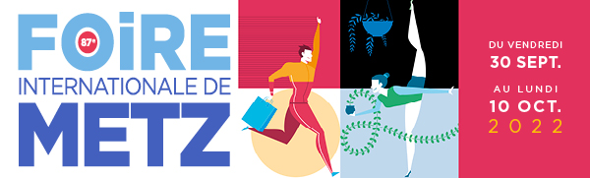

Communiqué de Presse FIM 2022 – numéro 10

- 87ème Foire internationale de Metz -
Chiffres clés

11 comme onze jours non stop du 30 septembre au 10 octobre
3 pour trois nocturnes jusqu’à 22 h les 1er, 7 et 8 octobre
5 000 ou le nombre de places de parking gratuit
25 secteurs d’activité
500 stands attendus
24 000 m² de surface d’exposition dans les halls
12 000 m² sous les chapiteaux
8 000 m² en plein air

